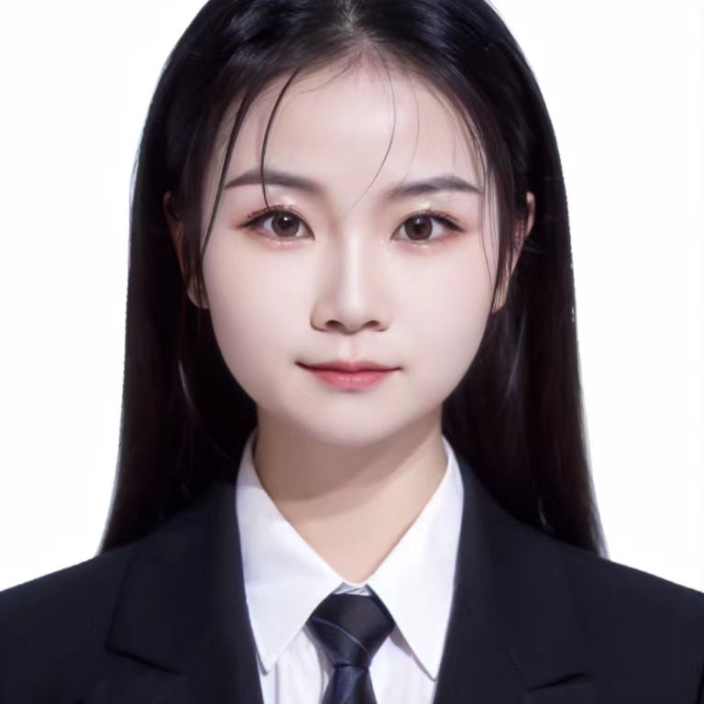
编程老师 上海火岩数字有限公司 2023.11-至今
- 负责校区的机器人编程课程的教授，（大颗粒 小颗粒 wedo scratch python)
- 负责校区老学员的续费工作
- 负责校区招生新签学员以及推广工作
- 校区所有新学员的试听课程的讲授并且协助课程顾问签单
大学生自主创业 文化课补习班 2022.7-2022.10
1.负责校区招生，运营, 管理，财务统计等工作。

职业技能
- 荣获全国大学生职业规划竞赛一等奖，
- 团队能力：具有丰富的团队组建与扩充经验和项目管理与协调经验，能够独挡一面。
工作经验
教育背景
软件技术 江苏商贸职业学院（专科） 2021.09-2024.07
- 主修课程：Java、c++、python、c语言 JavaScript
自我评价
工作积极认真，细心负责，熟练运用办公自动化软件，善于在工作中提出问题、发现问题、解决问题，有较强的分析能力；勤奋好学，踏实肯干，动手能力强，认真负责，有很强的社会责任感；坚毅不拔，吃苦耐劳，喜欢和勇于迎接新挑战。
手机： 15216806533
邮箱： 2158803762@qq.com
微信： 13325336148
地址： 上海市浦东新区新场镇
基本信息
姓 名： 李卓琳
年 龄： 20
学 历： 大学专科 本科在读
求职意向： 机器人编程老师
求职简历
PERSONAL RESUME
我一直在努力！

